Stab mit einseitigem Ankerkopf HSC-H - 16
Leviat

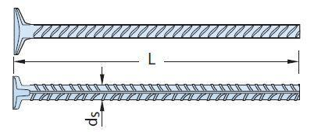Eigenschaften
HAN:
0060.110
Werkstoff
Stahl
Durchmesser (mm)
16,00

